Муниципальное бюджетное общеобразовательное учреждение
«Основная общеобразовательная Дмитриевская школа»

Приказ

от 15.10.2022 года № 353

О внесении изменений в календарный
учебный график на 2022-2023 учебный год

В связи с введением на территории Белгородской области «желтого» уровня опасности, увеличением антитеррористической напряженности (опасности)и на основании решения управляющего совета от 15.10.2022 года, протокол № 3
приказываю:
1.Установить продолжительность октябрьских каникул с 17.10. по 23.10.2022 в 1-9 классах;
2. Внести изменения в следующие документы на 2022-2023 учебный год, обеспечив полное выполнение основных общеобразовательных программ в 2022-2023 учебном году за счёт уплотнения материала и сокращения часов на повторение:
- календарный учебный график на 2022-2023 учебный год (приложение № 1),
- календарно-тематическое планирование учебных предметов, объединений дополнительного образования и курсов внеурочной деятельности,
- календарный план воспитательной работы, планы воспитательной работы классных руководителей.
3. Классным руководителям 1-9 классов ознакомить родителей (законных представителей) учащихся с изменениями в календарно – учебном графике на 2022-2023 учебный год в срок до- 17.10.2022г
4. Заместителю директора Коваленко Н.И., ответственной за работу сайта Дубровиной Е.Н. разместить на сайте образовательной организации учебный график на 2022-2023 учебный год в срок – до 17.10.2022 года
5. Контроль за исполнением приказа возложить на заместителя директора
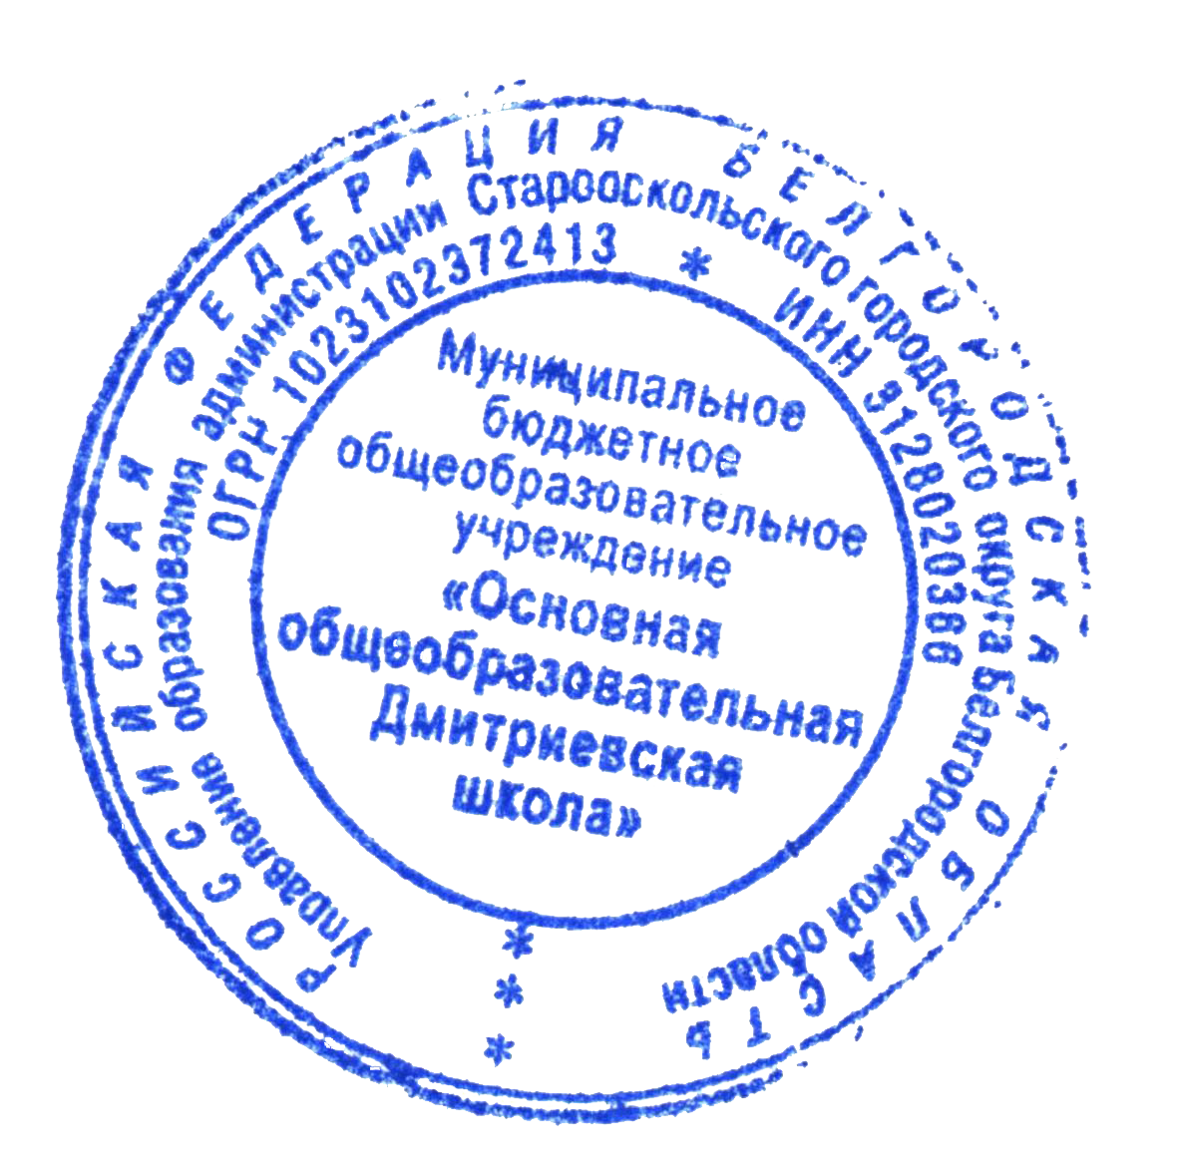
Коваленко Н.И.
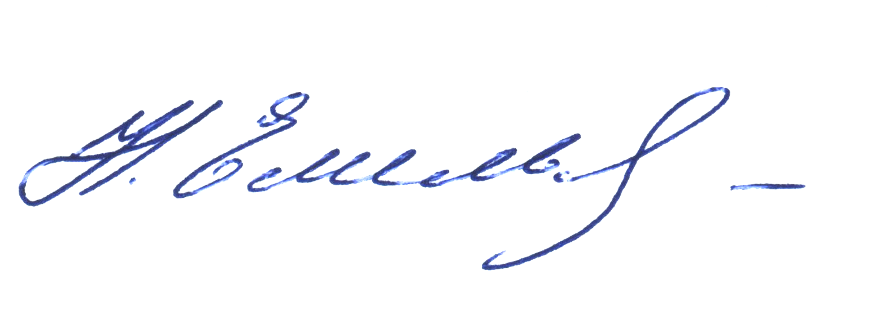

Директор МБОУ «Основная
общеобразовательная
Дмитриевская школа» Емельянова Н.В.

Приложение №1
приказу от 15.10.2022 года № 353

Календарный учебный график на 2022-2023 учебный год

I ТРИМЕСТР
I четверть  с 01.09.2022г. по 09.10.2022г. |  | Каникулы  с 10.10.2022 г. по 24.10.2022 г.
II четверть  с 24.10.2022г. по 20.11.2022 г. |  | с 21.11.2022 г. по 27.11.2022 г
II ТРИМЕСТР
III четверть  с 28.11.2021 г. по 30.12.2022г. |  | Каникулы  с 31.12.2021г. по 08.01.2023 г.
IV четверть  с 09.01.2023г. по 19.02.2023г. |  | Каникулы  с 20.02.2023.г по 26.02.2023г.
III ТРИМЕСТР
V четверть  с 27.02.2023 г по 09.04.2023 г. |  | Каникулы  с 10.04.2023г. по 16.04. 2023г.
VI четверть  с 17.04.2023г по 25.05.2023 г. |  | Каникулы  для 1-8 классов 26.05 по 31.08.2023г.
Дополнительные каникулы для 1 класса:
13.02.2023г. – 19.02.2023г
Промежуточная аттестация | В соответствии с нормативными документами образовательной организации
Сроки проведения ГИА | С учётом утвержденного расписания ГИА

